- ให้นักเรียนเปิดโปรแกรม Adobe Photoshop CS6ขึ้นมา คลิกที่เมนู File เลือก New
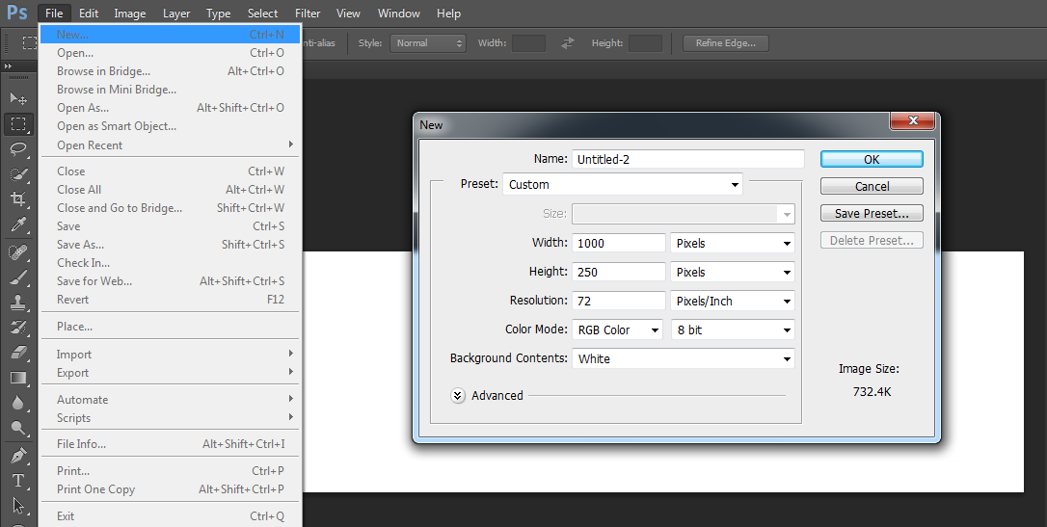
- ตั้งค่าดังภาพแล้วคลิก OK
1
2

- ให้นักเรียนคลิกเลือกที่เครื่องมือT Horizontal Type Tool
- แล้วพิมพ์ โรงเรียนลาดยาววิทยาคม
- ปรับรูปแบบตัวอักษร
- ปรับขนาดตัวอักษร
- เปลี่ยนสีให้กับตัวอักษร
3
5
6
7
4

- คลิกเลือกที่ Layers Background
- คลิกเลือกที่ Foreground Colorเพื่อเลือกสีแล้วกด Ok
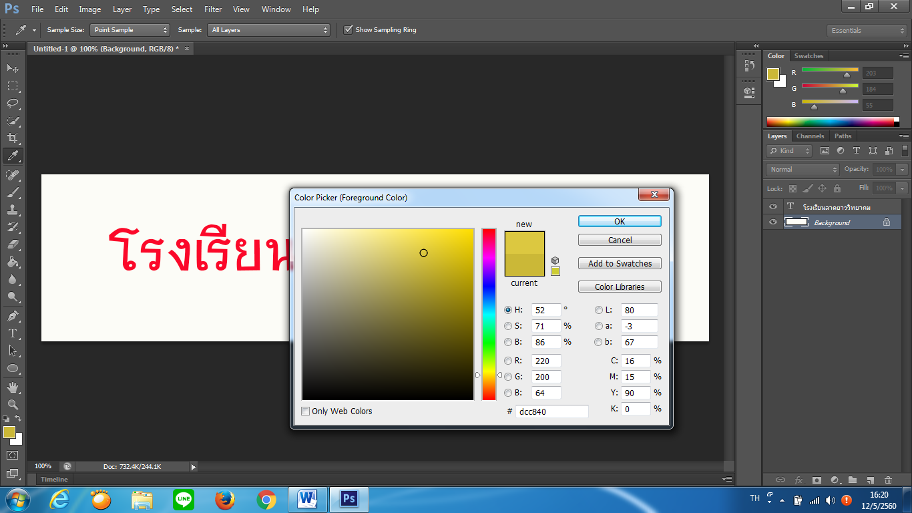
9
8

- คลิกเลือกที่เครื่องมือ Paint Bucket Tool
10

- ทำการเทสีลงไป
11

- ดับเบิ้ลคลิกที่ Layers โรงเรียนลาดยาววิทยาคม
- ที่ Layer Style ทำเครื่องหมายที่ Stroke และดับเบิ้ลคลิกที่ คำว่า Stroke จะปรากฏหน้าต่างดังภาพ
- เลือกเปลี่ยนสีให้กับขอบของตัวอักษรตามต้องการจากนั้นกดปุ่ม OK
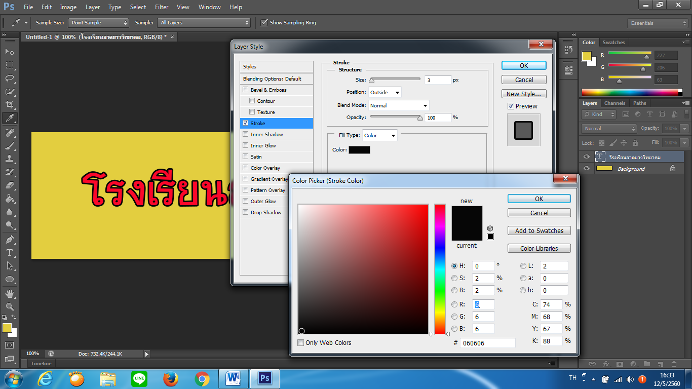
0

13
12

14

- ทำการบันทึกภาพ โดยไปที่เมนู File เลือก Save ทำการตั้งชื่อ ชิ้นงาน ดังนี้
(งานชิ้นที่44_50วริษา ทรัพย์สำราญ)
** ระบุว่างานชิ้นที่เท่าไหร่ 4 คือห้องที่นักเรียนอยู่ ตามด้วยเครื่องหมาย_50 คือเลขที่ให้ใส่ของนักเรียน ตามด้วยชื่อนักเรียน**
- ตรง Fomatเลือก JPEG
- เลือกที่ต้องการที่จะเก็บการหรือ save งานของนักเรียนไดร์ฟ D
- กดปุ่ม Save เพื่อทำการบันทึกไฟล์
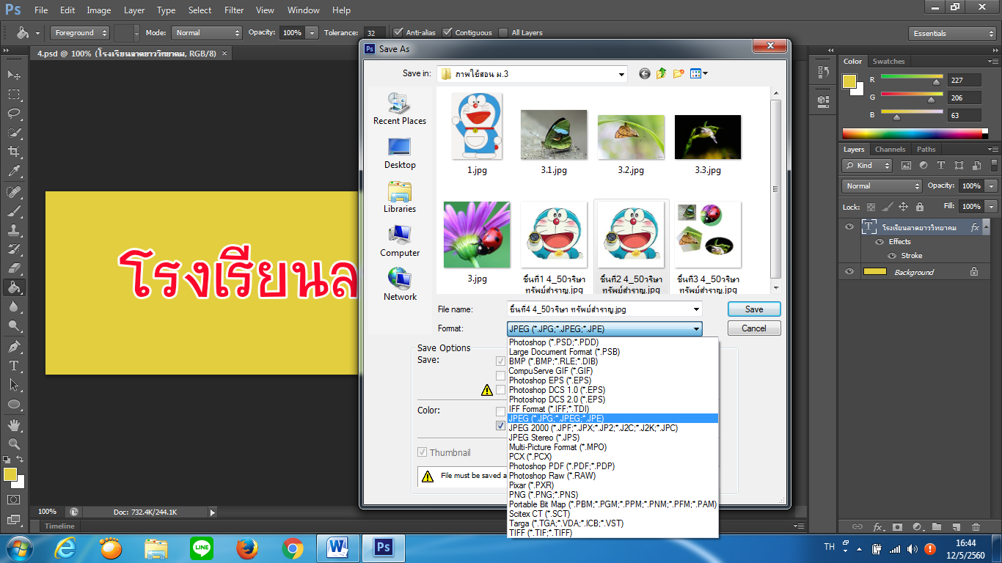
15
16
17
18

